V Edizione del Corso in

Pratiche di Monitoraggio e Valutazione degli interventi di Cooperazione allo Sviluppo e degli Aiuti Umanitari

Competenza sempre più richiesta!

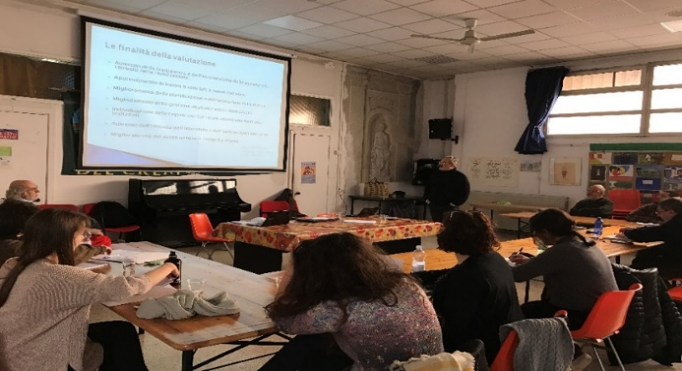
CORSO BASE ONLINE

- Sessione 1: introduzione - progettazione, valutazione, monitoraggio
Martedì 9 giugno 2020, ore 17.30-20.30
- Sessione 2: progettazione - la logica del progetto e i concetti di base
Giovedì 11 giugno 2020, ore 17.30-20.30
- Sessione 3: la valutazione - i tipi di valutazione (illustrazione delle varie modalità)
Sabato 13 giugno 2020, ore 10.00-13.00
- Sessione 4: la valutazione - casi pratici (valutazione ex ante, valutazione in corso d'opera, valutazione finale, valutazione ex- post)
Martedì 16 giugno 2020, ore 17.30-20.30
- Sessione 5: gli strumenti della valutazione (dai concetti agli indicatori)
Sabato 20 giugno, ore 10.00-13.00
- Sessione 6: gli strumenti della valutazione (fonti, dati, informazioni) e il processo di valutazione
Martedì 23 giugno 2020, ore 17.30-20.30
- Sessione 7: valutazione e monitoraggio
Sabato 27 giugno 2020, ore 10.00-13.00

Full-immersion (21 ore) di studio con intensità ed impegno accompagnata da lezioni frontali/interattive, esercitazioni, illustrazione di casi concreti e lavori di gruppo.

Il team è composto da un formatore di fama internazionale e da una direzione tecnica e didattica altamente qualificata.
Info e Iscrizioni:
06 5414894 - cipsi@cipsi.it
web: https://cipsi.it/ - Facebook: https://www.facebook.com/CipsiOnlus/

Scarica il programma completo:

Info e Iscrizioni:
06 5414894 - cipsi@cipsi.it
web: https://cipsi.it/ - Facebook: https://www.facebook.com/CipsiOnlus/

Scarica il programma completo:

